アセトアルデヒドの生成

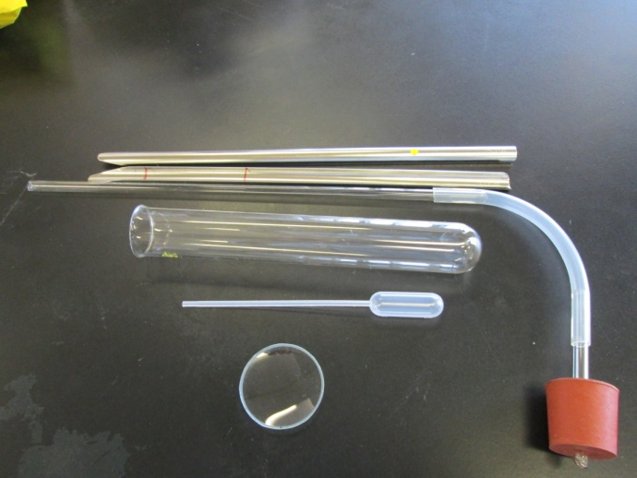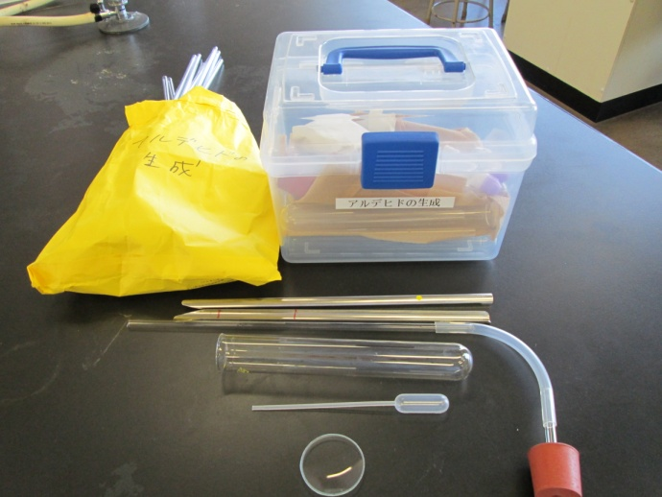
〈セット内容〉
●ケミカルスティック（裏にバーナーの炎の大きさを示すシールが貼ってあります）
●ガラス管付きゴム栓
●試験管
●パスツールピペット
●時計皿
